NT409 QUANTUM COMPUTING AND APPLICATIONS
Project 6: Task Placement Policies Heuristics versus Deep Reinforcement Learning
Thành viên:
Tên thành viên | MSSV | Mức độ hoàn thành công việc
Nguyễn Đăng Khoa | 24520820 | 100%
Nguyễn Thành Nghĩa | 24521147 | 100%
Hoàng Xuân Đồng | 23520297 | 100%

Kết quả thực nghiệm ngày 09 tháng 11 năm 2026
Link Github: https://github.com/hoangdonguit/quantum-cloud-task-placement
Mục Lục
Tóm tắt 3
Mục tiêu nghiên cứu 3
Sơ đồ hệ thống 4
Cách đọc reward 4
1. Dữ liệu và mô hình đặt tác vụ 5
1.1. Workload và phân chia dữ liệu 5
1.2. Calibration và thời gian thực thi 5
2. Trạng thái hành động và hàm mục tiêu 6
2.1. Chỉ số chất lượng 6
2.2. MDP và thông tin đầu vào 6
2.3. Reward và reschedule 6
3. Các chính sách và lựa chọn siêu tham số 7
3.1. Heuristic và đối chứng tinh chỉnh 7
3.2. DRL và tuning 7
4. Giao thức thực nghiệm và kiểm tra dữ liệu 8
4.1. Quy mô và tính toàn vẹn 8
5. Phân tích thống kê 9
6. Điểm số trên toàn bộ kịch bản 10
7. Chênh lệch so với đối chứng được chọn trên validation 11
8. Thời gian hoàn thành và chất lượng 12
9. Ảnh hưởng của quy mô workload và hệ thống 13
10. Ngân sách huấn luyện và độ ổn định 14
11. Tổng quát hóa khi phân phối thay đổi 15
11.1. Kiểm định bổ sung về tổng quát hóa 16
12. Nhóm đặc trưng và hành vi agent 17
12.1. Phân tích lựa chọn node và hàng đợi 18
12.2. Chi phí ra quyết định trên CPU 19
13. Kiểm chứng bổ sung bằng Aer và liên hệ Lab 01 20
14. Diễn giải và giới hạn kiểm chứng lượng tử 21
14.1. Sự cố Aer và kết quả sau sửa 21
14.2. Phạm vi đáp ứng đề bài 21
14.3. Độ nhạy với trọng số thời gian beta 22
15. Thảo luận kết luận và công việc tiếp theo 23
15.1. Kết luận từ đợt thực nghiệm 23
15.2. Giới hạn của nghiên cứu 23
Tài liệu tham khảo 24
Phụ lục A Kết quả kiểm định PPO 25
Phụ lục A Kết quả kiểm định DQN 26
Phụ lục A Kết quả kiểm định DDQN3 27
Phụ lục B Đối chứng và nguồn truy vết kết quả 28
Phụ lục C Kiểm định bổ sung ID và OOD 29

Tóm tắt
Nhóm xây dựng môi trường đặt tác vụ trực tuyến với hàng đợi FIFO, thời gian thực thi ước lượng từ CLOPS và chỉ số chất lượng dựa trên lỗi cổng. Mọi chính sách dùng chung workload, cấu hình phần cứng và hàm đánh giá. Bộ thực nghiệm gồm 12 heuristic, một đối chứng được chọn trên validation từ danh mục 42 ứng viên, và ba thuật toán DRL là MaskablePPO, DQN và DDQN3.
Đợt chính hoàn thành 630 lượt huấn luyện trên 21 kịch bản, mỗi thuật toán có 10 seed và được đánh giá trên 200 workload test ghép cặp. DQN và DDQN3 vượt đối chứng ở mức 0,5 task/s với chênh lệch score lần lượt +0,00742 và +0,00785; các kiểm định theo seed còn ý nghĩa sau hiệu chỉnh Holm trên 63 so sánh. DQN có thêm một chiến thắng trong thí nghiệm reward bão hòa. Tổng cộng có 3 so sánh thắng, 22 thua và 38 chưa bác bỏ giả thuyết chênh lệch bằng 0. Vì vậy, dữ liệu chưa hỗ trợ kết luận DRL vượt heuristic tinh chỉnh một cách tổng quát.
Đánh giá bổ sung gồm dịch chuyển workload, độ nhạy với nhóm đặc trưng và 360 cấu hình Aer trên mạch Bell/GHZ 2-7 qubit. Aer hỗ trợ kiểm tra tính hợp lý của chỉ số chất lượng và ảnh hưởng layout; xác suất thành công đo trong cơ sở Z không đồng nhất với fidelity trạng thái.
Phân tích bổ sung tái đánh giá 120 model trên bốn case, khớp kết quả chính ở 25.600 lượt policy-workload. DQN/DDQN3 giữ lợi thế khi rate tăng gấp đôi trong OOD sau Holm24. Đo trên CPU một luồng tại base, median policy call lần lượt khoảng 42 µs, 60 µs và 224 µs cho DQN, DDQN3 và PPO, so với 12 µs của baseline. Phần này được thực hiện sau khi đã xem kết quả chính và được báo cáo riêng.

Mục tiêu nghiên cứu
Đồ án trả lời ba câu hỏi:
- DRL cải thiện score, thời gian hay chất lượng ở điều kiện nào?
- Nhóm thông tin nào ảnh hưởng quyết định của agent?
- Chất lượng policy có giữ được khi workload hoặc phần cứng thay đổi hay không?
Một kết quả âm được báo cáo cùng độ lớn hiệu ứng và giới hạn áp dụng, thay vì chọn riêng những kịch bản thuận lợi.

Sơ đồ hệ thống
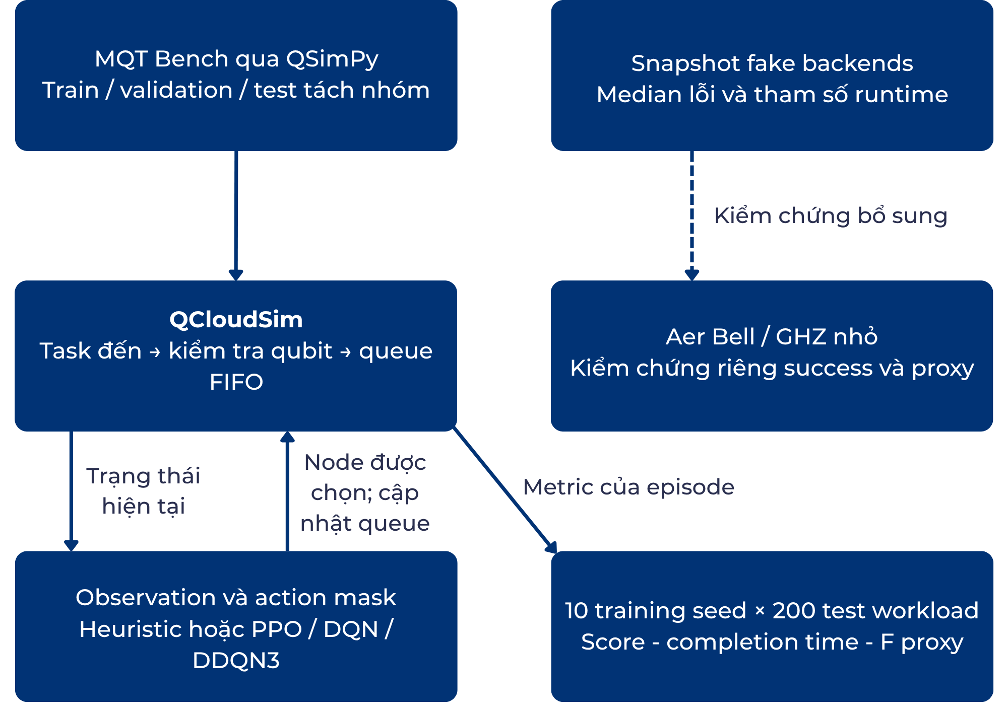
Sơ đồ 1. Luồng dữ liệu và quyết định trong simulator. Nhánh Aer kiểm chứng mạch nhỏ riêng, không tham gia trực tiếp reward hoặc thay thế chất lượng median trong scheduler.
Dataset và calibration được đưa vào QCloudSim. Mỗi lần một task cần đặt, simulator tạo observation và mask từ trạng thái hiện tại. Heuristic hoặc agent chọn node, simulator cập nhật thời gian sẵn sàng của node và hàng đợi FIFO, trả reward rồi chuyển sang task tiếp theo. Cùng danh sách task và thời điểm đến được dùng cho mọi policy, nhưng hàng đợi tiến triển khác nhau theo hành động trước đó.
Trong train, agent cập nhật trọng số từ tương tác với simulator. Trong test và demo, trọng số giữ cố định; chỉ thực hiện inference. Bộ đánh giá tổng hợp score, thời gian và chất lượng qua nhiều seed/workload. Demo HTML phát lại trace do Python tính từ checkpoint, không huấn luyện hoặc chạy mạng trong trình duyệt.

Cách đọc reward
Với cost(T) = log(1 + T/120)/log 2, T = 120 giây cho cost bằng 1, nhưng 120 giây không phải deadline cứng. T tiếp tục tăng vẫn bị phạt thêm. Nếu f_rel = 1 và beta = 1, reward tại T = 120 là 0; nếu T vượt 120 thì reward có thể âm. Beta lớn hơn đặt giá cao hơn cho thời gian; đây là trọng số mục tiêu chứ không thay tốc độ vật lý của node.
Vì f_rel chuẩn hóa theo từng task, điểm 1 chỉ nói node đạt proxy tốt nhất trong những node khả thi của task đó. Nó không bảo đảm F tuyệt đối cao hoặc trạng thái cuối có fidelity bằng 1. Reward là lựa chọn thiết kế của nhóm; kết quả phải được đọc cùng các metric T, F và f_rel riêng.

1. Dữ liệu và mô hình đặt tác vụ

1.1. Workload và phân chia dữ liệu
Nguồn workload là hai tệp QSimPy chứa tổng cộng 60.000 bản ghi mạch MQT Bench đã transpile theo bốn lớp tài nguyên ibmq7, ibmq16, ibmq27 và ibmq127. Đây là dữ liệu đặc trưng mạch, không phải thời gian và fidelity đo trực tiếp trên QPU trong đợt thực nghiệm này. Hệ thống dùng trình mô phỏng riêng bằng NumPy và Gymnasium, kế thừa ý tưởng từ QSimPy, DRLQ và QFOR [1-4].
Nhóm gộp hai tệp nguồn rồi tách theo cặp (họ thuật toán, độ rộng mạch), dùng hash cố định và phân tầng theo họ thuật toán cùng dải độ rộng. Mọi bản ghi lặp của cùng cặp ở một tập duy nhất. Manifest ghi nhận ba tập không giao nhau:
Tập dữ liệu | Bản ghi | Nhóm thuật toán và độ rộng
Train | 45.236 | 444
Validation | 7.334 | 72
Test | 7.430 | 72

Do đó test gồm các cặp thuật toán -độ rộng chưa xuất hiện trong train; không được diễn giải thành test trên họ thuật toán hoàn toàn mới. Workload được lấy mẫu có hoàn lại từ pool tương ứng, với thời điểm đến ngẫu nhiên. Số bản ghi và số workload là hai đơn vị khác nhau.

1.2. Calibration và thời gian thực thi
Thông số 10 node IBM được đóng băng trong calibration từ Qiskit fake backends. Fake backend là snapshot ngoại tuyến của thiết bị; các số CLOPS/QV và phép quy đổi D1CPS là tham số mô hình, không phải phép đo mới của nhóm. Mô hình sử dụng thời gian chạy e của mạch c trên node j:
$$e(c,j) = depth(c,j) × shots / D1CPS(j) D1CPS(j) = 19,95 × CLOPS(j)$$
Mỗi node phục vụ tuần tự theo FIFO. Với tác vụ đến tại a, bắt đầu tại b và kết thúc tại f: thời gian chờ W = b - a; thời gian hoàn thành T = f - a = W + e. T dùng đơn vị giây mô phỏng. Makespan là khoảng thời gian từ tác vụ đầu tiên đến tới tác vụ cuối hoàn tất, khác trung bình T.
Đặc trưng depth và số cổng hiện gắn với lớp số qubit, chưa được transpile riêng cho topology từng node. Vì thế các kết quả thời gian chỉ có ý nghĩa trong mô hình này; không phải dự báo chính xác thời gian dịch vụ IBM Cloud.

2. Trạng thái hành động và hàm mục tiêu

2.1. Chỉ số chất lượng
Chỉ số F của scheduler là tích xác suất không lỗi của các phép toán, tính ổn định trong log space từ số cổng hai qubit, một qubit và phép đo, với lỗi median của node. Chỉ số tương đối f_rel so sánh cùng mạch giữa các node khả thi:
$$log F(c,j) = N₂ log(1 - ε₂,j) + N₁ log(1 - ε₁,j) + Nₘ log(1 - εᵣₒ,j)$$
$$f_rel(c,j) = exp(log F(c,j) - B(c))$$
Trong đó B(c) là giá trị log F lớn nhất của mạch c trên các node khả thi.
F là proxy chất lượng, chưa phải fidelity trạng thái tính từ ma trận mật độ. Chuẩn hóa tương đối có thể cho f_rel gần 1 ngay cả khi F tuyệt đối rất nhỏ. Vì vậy báo cáo tách F và f_rel khi giải thích kết quả, đặc biệt ở mạch rộng và tải cao.

2.2. MDP và thông tin đầu vào
Mỗi quyết định đặt một tác vụ lên một node. Observation có 5 + 10N chiều, tương ứng 55 chiều ở cấu hình 5 node. Năm đặc trưng task gồm độ rộng, độ sâu gốc, số CX tham chiếu, shots và số lần thử lại. Mỗi node có cờ khả thi, số qubit, CLOPS, lỗi hai qubit, lỗi readout, T2, thời gian chờ, độ dài hàng đợi, thời gian chạy ước lượng và f_rel.
Action masking loại node không đủ qubit. Agent và heuristic cùng truy cập thông tin quyết định hiện tại; không có thông tin các tác vụ tương lai. Tuy nhiên exec, wait và f_rel là ước lượng chính xác theo chính mô hình mô phỏng. Công bằng về thông tin không đồng nghĩa đã mô hình hóa đầy đủ bất định của phần cứng thật. Observation tóm tắt hàng đợi cũng chưa được chứng minh là biểu diễn Markov đầy đủ khi có tác vụ với thời lượng khác nhau.

2.3. Reward và reschedule
Hàm mục tiêu chính dùng β = 1 và t_max = 120 giây. Tại một lần đặt thành công:
$$r = f_rel - β × log(1 + T/t_max) / log 2$$
Score một episode bằng tổng reward đặt thành công trừ các penalty thử lại, chia số task. Nếu chọn node không khả thi, hệ thống tăng đồng hồ reschedule 1 giây và phạt 1 + 0,1κ ở lần thử κ, tối đa 5 lần trước fallback. Đồng hồ dispatcher chỉ tiến về phía trước; thời gian chờ bao gồm độ trễ phát sinh.
Reward log1p tiếp tục phân biệt T vượt 120 giây và có thể âm. Hai đối chứng reward thay cost thời gian bằng min(T/t_max, 1) hoặc T/t_max. Mỗi chế độ được huấn luyện và chọn baseline riêng; không so sánh trực tiếp score giữa các chế độ như cùng một thang mục tiêu.

3. Các chính sách và lựa chọn siêu tham số

3.1. Heuristic và đối chứng tinh chỉnh
Nhóm | Các chính sách và nguyên tắc
Đối chứng đơn giản | Random, RoundRobin: chọn trong các node khả thi.
Ba luật nền tảng | FastestNode tối thiểu exec; LeastQueue tối thiểu số task đang chờ; BestFidelity tối đa log F.
Thông tin hàng đợi | GreedyWait tối thiểu wait rồi exec; GreedyFlow tối thiểu wait + exec.
Hybrid của nhóm | HybridQueueSpeed dùng D1CPS/(queue + 1); HybridFidelityQueue lọc chất lượng rồi chọn thời gian chờ; HybridEfficiencyRatio tối đa F/T.
Theo reward | GreedyScore tối đa reward tức thời theo đúng reward mode hiện hành.
Chẩn đoán reschedule | DRLQ_GreedyWait chọn node có wait nhỏ nhất, không kiểm tra sức chứa qubit.

DRLQ_GreedyWait ở đây chỉ là đối chứng chẩn đoán hành động không khả thi với fallback của môi trường nhóm. Nó không phải bản tái hiện đầy đủ DRLQ. Các kết luận chính so với baseline khả thi, tránh coi lợi thế của masking là bằng chứng DRL giải bài toán lập lịch tốt hơn.
Đối chứng chính SelectedBaseline được chọn riêng từng kịch bản trên 100 workload validation từ 12 heuristic và 30 cấu hình GreedyScoreTuned. Cấu hình được giữ cố định khi đánh giá test. GreedyScoreTuned chọn node tối đa:
$$f_rel - mβ × cost(T) - λ × exec/t_max$$
Lưới m ∈ {1; 1,5; 2; 3; 4; 6}, λ ∈ {0; 0,25; 0,5; 1; 2}. Tham số m và λ tăng giá của việc chiếm dụng node, nhưng không bảo đảm tối ưu dài hạn. Chọn validation tốt nhất không bảo đảm là heuristic tốt nhất trên test.

3.2. DRL và tuning
MaskablePPO dùng sb3-contrib; DQN và DDQN3 dùng PyTorch. DDQN3 kết hợp Double Q-learning, dueling network và return 3 bước. Đây là một tập con ý tưởng Rainbow, chưa phải toàn bộ Rainbow. Mạng MLP có hai tầng 128 neuron. Masking áp dụng trong lựa chọn hành động và target phù hợp với từng thuật toán.
Tuning gồm 4 ứng viên × 3 seed × 3 môi trường neo × 3 thuật toán = 108 lượt, mỗi lượt 20.000 bước, đánh giá trên 50 workload validation. Cấu hình được chọn theo trung bình validation qua các neo, không chọn bằng test. Kết quả: PPO learning rate 3×10⁻⁴, clip 0,2; DQN và DDQN3 learning rate 5×10⁻⁴, γ = 0,9. PPO dùng rollout 400 và batch 200. Tuning ngắn và lưới nhỏ vẫn giới hạn kết luận về năng lực tối đa của mỗi thuật toán.

4. Giao thức thực nghiệm và kiểm tra dữ liệu
Cấu hình base có 5 node washington, kolkata, hanoi, perth, lagos; độ rộng ≤27 qubit; 60 task/episode; Poisson 0,2 task/s; 1.024 shots/task; 100.000 bước huấn luyện. Mỗi kịch bản có ba thuật toán × 10 seed 0-9. Mỗi model cuối được đánh giá trên cùng 200 workload test có seed 30000-30199.
Bảng 1. Ma trận 21 kịch bản
Trục | Các mức thực nghiệm | Số case
Base | 5 node; ≤27 qubit; 60 task; rate 0,2; 100k bước | 1
Độ rộng | ≤7, ≤16, ≤27, ≤50 qubit | 3
Số node | 3, 5, 10 | 2
Task mỗi episode | 20, 60, 120, 300, 600 | 4
Tốc độ đến | 0,05; 0,1; 0,2; 0,5; 1 task/s | 4
Ngân sách bước | 20k, 50k, 100k, 300k | 3
Tương tác | wide_busy: ≤50 qubit, 300 task, rate 0,5;  overload: 600 task, rate 1 | 2
Reward | legacy_clip và linear; log1p là base | 2

Các mức một yếu tố giữ những biến còn lại như base. wide_busy dùng sherbrooke, washington, kolkata, hanoi, perth để có hai node lớn. Do đó đây là stress test nhiều yếu tố, không dùng để tách riêng tác động của một biến. “600 task” là độ dài episode; chỉ khi kết hợp tốc độ đến mới mô tả áp lực tải. Các case ngân sách bước dùng lại cùng cấu hình môi trường, không phải workload độc lập mới.

4.1. Quy mô và tính toàn vẹn
Đối chiếu tệp thô ghi nhận đủ 630 run_meta, 126.000 dòng đánh giá DRL, mỗi lượt đủ 200 workload và đủ 10 seed cho từng cặp case-thuật toán. actual_timesteps khớp ngân sách ở mọi run. Tổng bước chính là 65,10 triệu; cộng tuning là 67,26 triệu. ZIP qua kiểm tra CRC; các nhóm train/val/test không giao nhau. Trung bình, SD giữa seed, chênh lệch và p-value được tính lại và khớp bảng xuất.
Tổng train_seconds của 630 lượt là 14,12 giờ thời gian trôi cộng dồn của từng worker: PPO trung bình 69,17 s/lượt, DQN 79,09 s và DDQN3 93,77 s. Đoạn đo đã gồm validation định kỳ trong quá trình học và lưu model. Đây không phải tổng CPU time hay thời gian thực toàn pipeline; chưa gồm tuning, đánh giá test sau train, OOD, giải thích, Aer và thời gian dừng do mất điện. Không chia đơn giản cho jobs = 4 để tuyên bố thời gian hoàn tất toàn bộ.
Môi trường được lưu trong environment.txt: PyTorch 2.15.0+cpu, Gymnasium 1.4.0, Stable-Baselines3 và sb3-contrib 2.9.2; Qiskit 2.6.2, Aer 0.18.2 và IBM Runtime 0.51.0. Fingerprint và cấu hình đi kèm giúp phát hiện thay đổi khi resume.

5. Phân tích thống kê
Đơn vị ngẫu nhiên gồm seed huấn luyện và workload test. Mỗi thuật toán tại một kịch bản tạo ma trận score kích thước 10 × 200. Heuristic được ghép cặp đúng workload. Không coi 2.000 ô là 2.000 seed huấn luyện độc lập.
Khoảng tin cậy 95% của chênh lệch score dùng 5.000 mẫu crossed bootstrap: lấy lại seed và workload trên hai trục, giữ ghép cặp DRL-baseline theo workload. Kiểm định t một mẫu dùng 10 trung bình theo seed so với baseline, có điều kiện trên chính 200 workload cố định. Holm được áp dụng đồng thời cho 63 p-value của 21 case × 3 thuật toán.
Hai cách trên thể hiện hai nguồn bất định khác nhau: CI bootstrap bao gồm biến động workload; p-value theo seed có điều kiện trên bộ test đã cố định. CI chưa hiệu chỉnh đa so sánh, nên không dùng việc CI loại 0 để thay thế quyết định p_Holm < 0,05. Không bác bỏ giả thuyết chênh lệch bằng 0 cũng không chứng minh tương đương; chưa thực hiện kiểm định tương đương với biên xác định trước.
Bảng 2. Tổng hợp 63 kiểm định theo seed sau Holm
Thuật toán | Thắng | Thua | Chưa bác bỏ H₀
PPO | 0 | 11 | 10
DQN | 2 | 5 | 14
DDQN3 | 1 | 6 | 14
Tổng | 3 | 22 | 38

Bảng 3. Các chiến thắng còn ý nghĩa sau Holm
Case và thuật toán | Δ score | CI 95% bootstrap | p Holm
rate_r0.5  DQN | +0.00742 | [+0.00517; +0.00978] | 0.00210
rate_r0.5  DDQN3 | +0.00785 | [+0.00497; +0.01053] | 0.01149
reward_legacy  DQN | +0.01556 | [+0.00857; +0.02230] | 0.04265

Hai chiến thắng thuộc mục tiêu log1p ở rate_r0.5. Chiến thắng còn lại là DQN ở reward_legacy, thuộc một mục tiêu khác. Trong 57 so sánh của 19 case dùng reward chính, chỉ 2 chiến thắng sau cùng phép hiệu chỉnh Holm toàn bộ 63 so sánh. Không thể suy từ case reward_legacy rằng score chính đã tăng thêm +0,01556.
Độ lớn hiệu ứng tại rate_r0.5 nhỏ, khoảng 0,007-0,008 điểm. Nó cung cấp bằng chứng cục bộ rằng policy học có thể khai thác chuỗi quyết định tốt hơn danh mục đã tinh chỉnh ở điều kiện này; chưa chứng minh ưu thế trên mọi tải, mọi số node hay mọi workload. Toàn bộ 63 chênh lệch và CI nằm ở Phụ lục A.

6. Điểm số trên toàn bộ kịch bản
Bảng 4. Score test trung bình và SD giữa 10 seed huấn luyện
Case | Baseline | PPO | DQN | DDQN3
base | 0.7630 | 0.7541 ± 0.0070 | 0.7625 ± 0.0078 | 0.7591 ± 0.0044
width_w07 | 0.9841 | 0.9803 ± 0.0046 | 0.9788 ± 0.0083 | 0.9748 ± 0.0089
width_w16 | 0.9306 | 0.9238 ± 0.0068 | 0.9231 ± 0.0053 | 0.9247 ± 0.0043
width_w50 | -0.7256 | -0.7442 ± 0.0099 | -0.7435 ± 0.0091 | -0.7389 ± 0.0060
nodes_n3 | 0.5884 | 0.5836 ± 0.0027 | 0.5915 ± 0.0109 | 0.5823 ± 0.0060
nodes_n10 | 0.8184 | 0.7937 ± 0.0084 | 0.8060 ± 0.0109 | 0.8044 ± 0.0090
tasks_t20 | 0.8111 | 0.8051 ± 0.0032 | 0.7983 ± 0.0062 | 0.7993 ± 0.0074
tasks_t120 | 0.7449 | 0.7223 ± 0.0087 | 0.7448 ± 0.0061 | 0.7350 ± 0.0103
tasks_t300 | 0.7406 | 0.7012 ± 0.0029 | 0.7275 ± 0.0085 | 0.7142 ± 0.0155
tasks_t600 | 0.7346 | 0.6956 ± 0.0046 | 0.7046 ± 0.0170 | 0.7047 ± 0.0121
rate_r0.05 | 0.9014 | 0.8943 ± 0.0068 | 0.8955 ± 0.0052 | 0.8972 ± 0.0050
rate_r0.1 | 0.8644 | 0.8558 ± 0.0036 | 0.8592 ± 0.0063 | 0.8588 ± 0.0046
rate_r0.5 | 0.5724 | 0.5631 ± 0.0053 | 0.5798 ± 0.0031 | 0.5802 ± 0.0042
rate_r1.0 | 0.4869 | 0.4721 ± 0.0144 | 0.4892 ± 0.0042 | 0.4875 ± 0.0036
steps_s20k | 0.7630 | 0.7367 ± 0.0100 | 0.7565 ± 0.0087 | 0.7574 ± 0.0040
steps_s50k | 0.7630 | 0.7457 ± 0.0109 | 0.7635 ± 0.0051 | 0.7608 ± 0.0021
steps_s300k | 0.7630 | 0.7561 ± 0.0083 | 0.7649 ± 0.0094 | 0.7630 ± 0.0047
int_wide_busy | -1.4263 | -1.3977 ± 0.0618 | -1.5669 ± 0.0481 | -1.5418 ± 0.0390
int_overload | -0.5943 | -0.6174 ± 0.1690 | -0.6097 ± 0.0316 | -0.5881 ± 0.0496
reward_legacy | 0.7810 | 0.7842 ± 0.0084 | 0.7965 ± 0.0104 | 0.7881 ± 0.0057
reward_linear | 0.7948 | 0.7850 ± 0.0093 | 0.7949 ± 0.0040 | 0.7907 ± 0.0042

Baseline được chọn bằng validation, không chọn theo test. Heuristic có một chính sách đã cố định nên không có SD giữa seed huấn luyện; nó vẫn biến thiên giữa 200 workload. SD trong bảng không phải standard error hoặc CI 95%.
Score âm ở width_w50 và hai interaction phản ánh chi phí thời gian lớn dưới reward log1p. Không coi đó là lỗi định dạng hoặc cắt bỏ khỏi phân tích. Các dòng reward_legacy và reward_linear được đọc trong từng mục tiêu riêng. Hai kịch bản dùng cùng số bước chưa chắc có cùng số episode vì số task khác nhau.

7. Chênh lệch so với đối chứng được chọn trên validation
Hình 1 giữ cả các trường hợp thuận lợi và bất lợi cho DRL. Chênh lệch dương có lợi cho DRL. Đường 0 là đối chứng được chọn riêng theo case, nên không phải một heuristic duy nhất áp dụng cho mọi cấu hình.
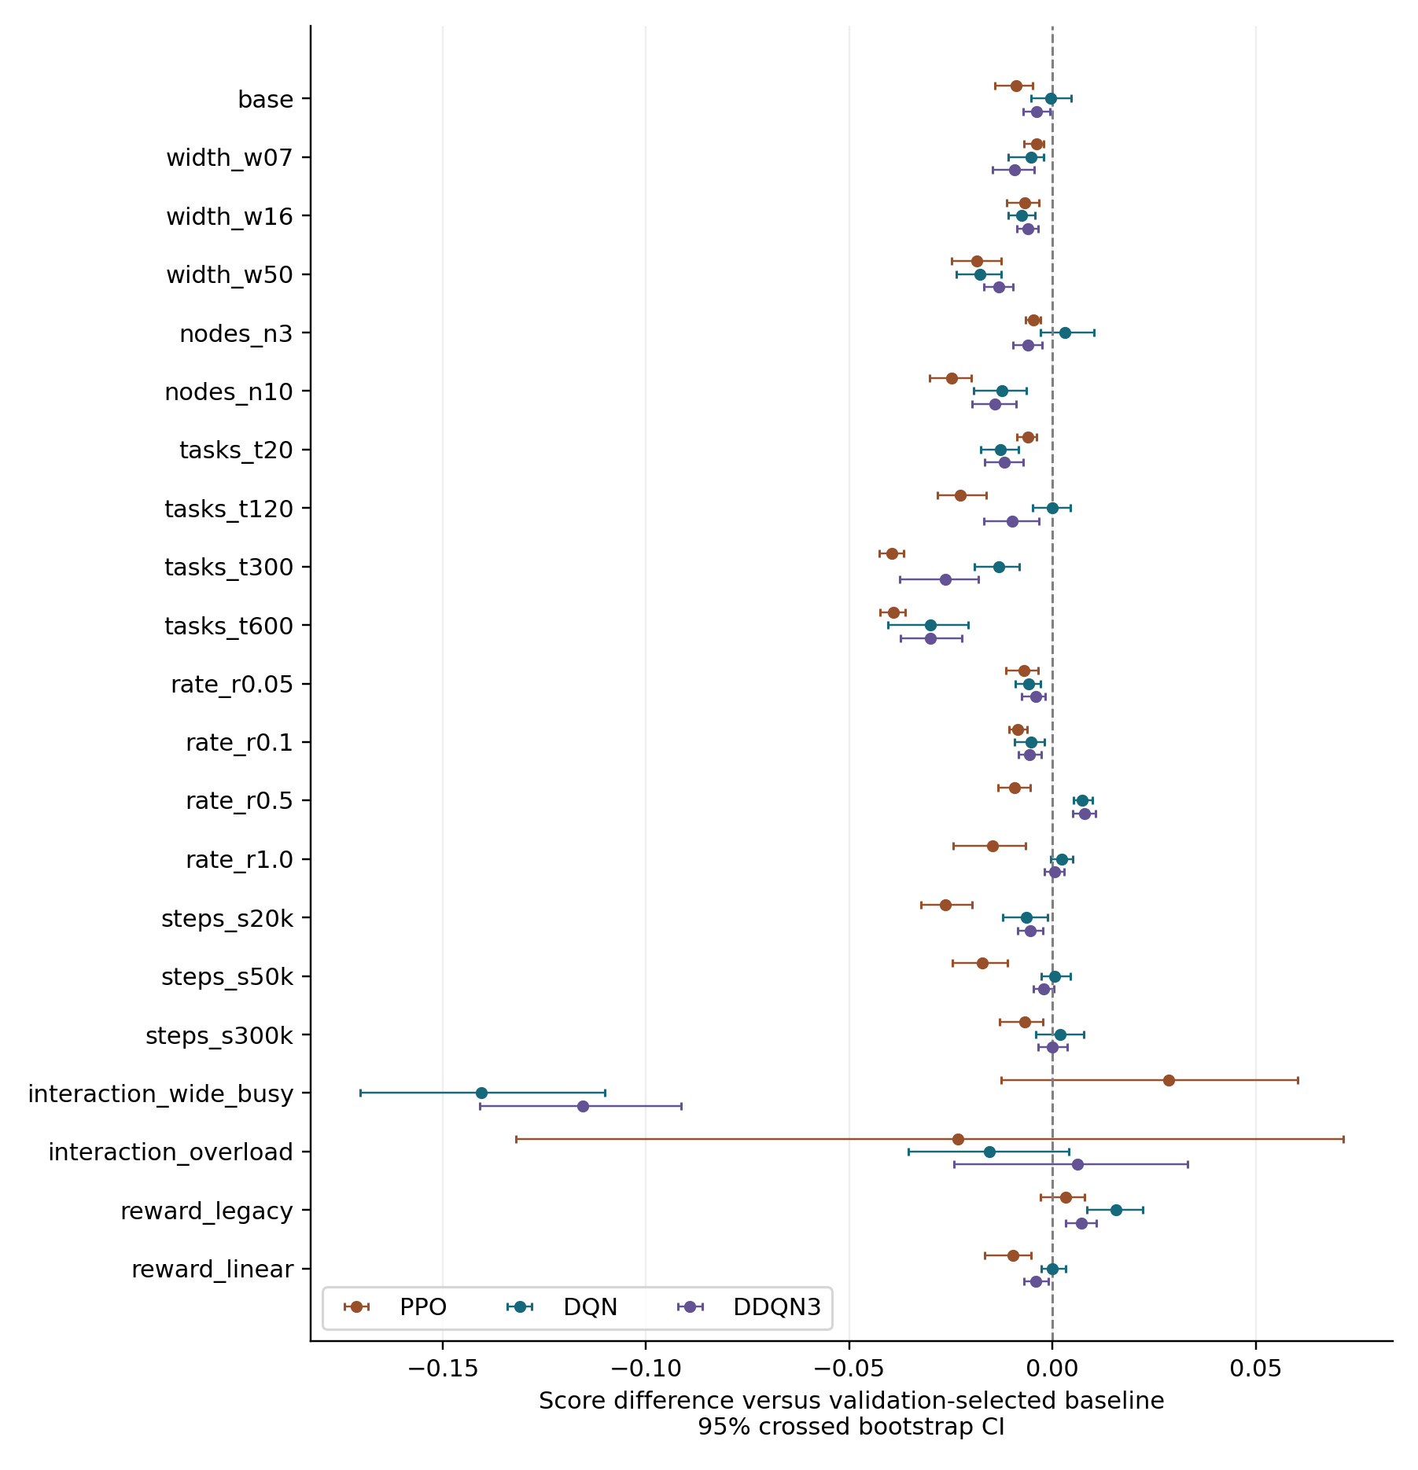
Hình 1. Chênh lệch score và CI 95% crossed bootstrap qua seed và workload. Quyết định ý nghĩa thống kê dùng p-value theo seed sau Holm ở Bảng 2 và Phụ lục A; CI trên hình chưa hiệu chỉnh đa so sánh.
Khi episode tăng lên 300-600 task, cả ba thuật toán đều thua đối chứng có ý nghĩa sau Holm. Ở wide_busy, PPO có trung bình cao hơn baseline nhưng CI còn qua 0; DQN và DDQN3 thua rõ. Điều này cho thấy bài toán khó hơn không tự động làm DRL có lợi thế.

8. Thời gian hoàn thành và chất lượng
Bảng 5. Các điểm đánh đổi ở base
Policy | Score | T trung bình s | p95 T s | F proxy | f rel
SelectedBaseline | 0.7630 | 12.07 | 40.10 | 0.3670 | 0.8930
DQN | 0.7625 | 15.17 | 55.44 | 0.3676 | 0.9191
DDQN3 | 0.7591 | 16.12 | 60.16 | 0.3687 | 0.9237
PPO | 0.7541 | 16.14 | 59.40 | 0.3698 | 0.9191
GreedyFlow | 0.6896 | 9.32 | 26.97 | 0.3412 | 0.7926
GreedyScore | 0.7522 | 18.90 | 67.33 | 0.3744 | 0.9428
HybridEfficiencyRatio | 0.7435 | 12.64 | 48.95 | 0.3497 | 0.8760

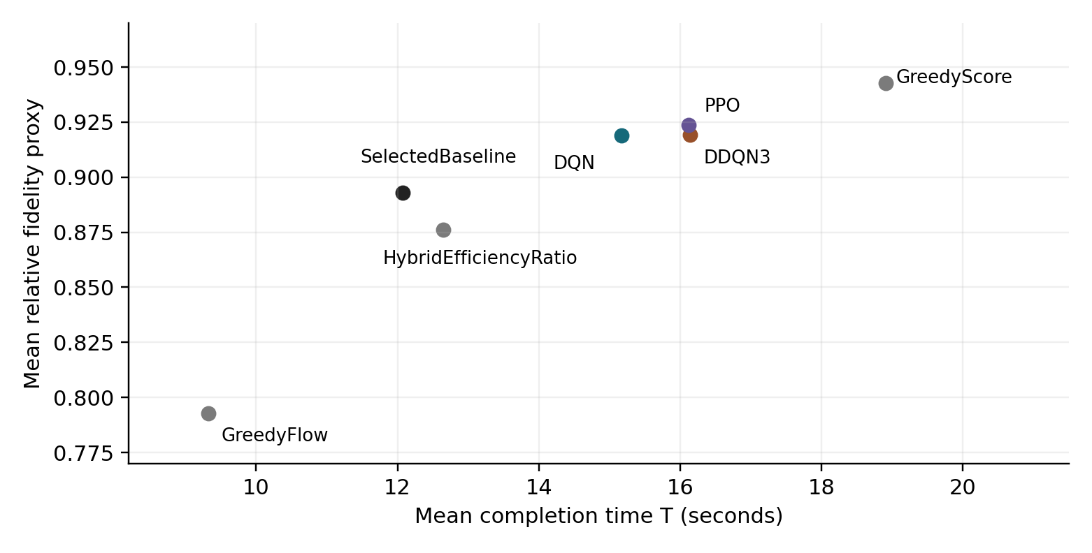
Hình 2. Thời gian và fidelity tương đối ở base. Đây là các điểm đánh đổi quan sát được, chưa phải đường Pareto tối ưu vì chưa quét β cho từng policy.
DQN đạt T = 15,17 s, chậm hơn GreedyFlow 9,32 s khoảng 1,63 lần, nhưng f_rel cao hơn 0,9191 so với 0,7926. SelectedBaseline đạt score 0,7630 với T = 12,07 s và F = 0,3670; DQN đạt score gần đó với T dài hơn khoảng 25,6%, F = 0,3676. Vì vậy “score gần nhau” không có nghĩa cùng chất lượng dịch vụ.
Tính trung bình không trọng số các tỷ số T trên 19 case dùng reward log1p, DRL chậm hơn heuristic khả thi nhanh nhất khoảng 1,45 lần với DQN, 1,50 với DDQN3 và 1,47 với PPO. Đây là thống kê mô tả phụ thuộc danh mục case, không phải định luật; ở một số stress test, DRL có thể nhanh hơn baseline được chọn theo score.
Tại rate_r0.5, DQN có T = 33,24 s, DDQN3 33,83 s, baseline 33,53 s. Chênh lệch score có ý nghĩa nhưng chưa kiểm định riêng từng thành phần thời gian và chất lượng. p95 ở bảng là trung bình p95 trong từng workload, không phải p95 tính gộp mọi task.

9. Ảnh hưởng của quy mô workload và hệ thống
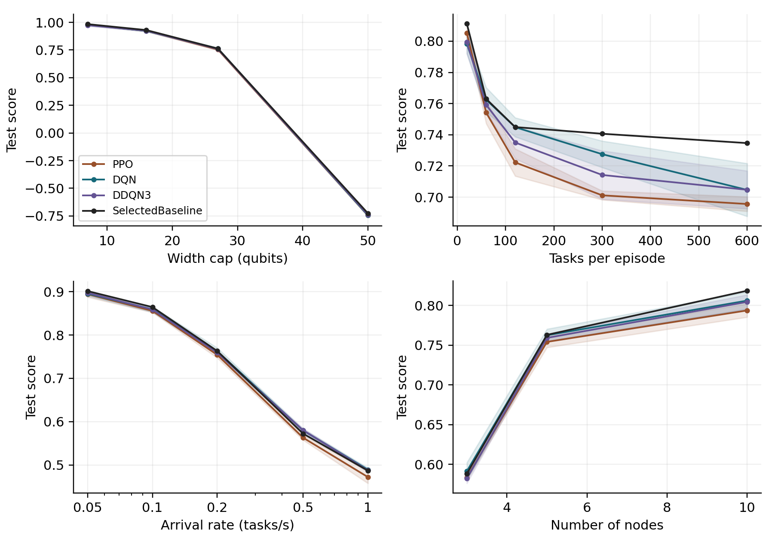
Hình 3. Score theo độ rộng mạch, số task, tốc độ đến và số node. Dải tô biểu diễn ±1 SD giữa seed của DRL. Các điểm là những case huấn luyện riêng; đường nối chỉ hướng dẫn quan sát.
Độ rộng tăng đến 50 qubit tạo nút thắt tài nguyên: trong bộ node của width_w50, chỉ washington có trên 27 qubit. Các policy có T xấp xỉ 679-681 s và p95 khoảng 2.285 s. Reward mới không bão hòa, nên case vẫn phân biệt score và cả ba thuật toán DRL đều thua baseline sau Holm. Tuy nhiên phần quyết định bị ép khiến đây là kiểm tra giới hạn sức chứa nhiều hơn là bằng chứng về năng lực lựa chọn node.
Tăng số task từ 60 lên 300 và 600 làm lộ khoảng cách với baseline. Ở tasks_t600, baseline đạt 0,7346; DQN và DDQN3 đều khoảng 0,7047. Việc episode dài hơn trong cùng ngân sách bước cũng làm giảm số episode quan sát, nên chưa tách được hoàn toàn tác động của horizon và ngân sách học.
Tốc độ đến cao làm score giảm. Rate 0,5 là nơi DQN/DDQN3 có lợi thế đã kiểm định; đến rate 1, chênh lệch chỉ +0,00229 và +0,00057, chưa có bằng chứng sau Holm. Tăng lên 10 node không bảo đảm DRL thắng: baseline đạt 0,8184, so với DQN 0,8060 và DDQN3 0,8044. Tập node thay đổi cả sức chứa, tốc độ và chất lượng, nên đây không phải hiệu ứng thuần của số lượng node.

10. Ngân sách huấn luyện và độ ổn định
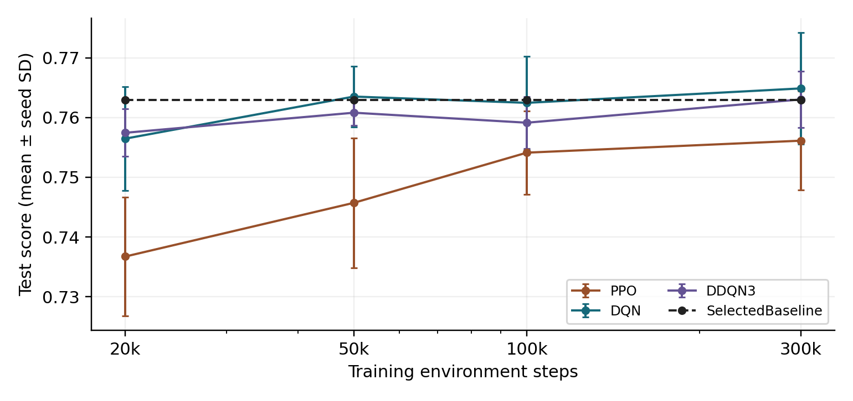
Hình 4. Score test theo ngân sách bước ở môi trường base. Error bar là SD giữa 10 seed. Đường baseline giữ nguyên vì cấu hình môi trường và workload test không đổi.
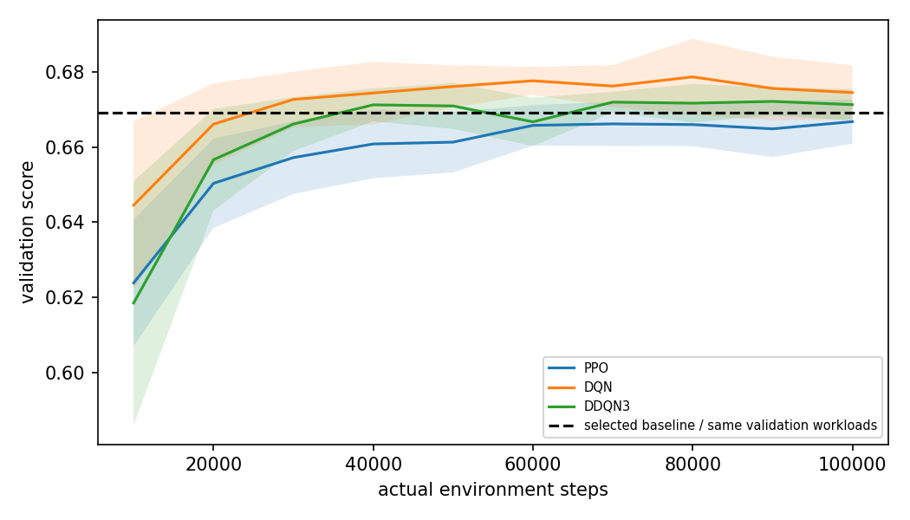
Hình 5. Learning curve tại base. Điểm validation trung bình ± SD giữa seed; đường đối chứng được tính trên đúng 20 workload validation dùng cho learning curve.
DQN đạt 0,7565 / 0,7635 / 0,7625 / 0,7649 ở 20k / 50k / 100k / 300k bước. DDQN3 tương ứng 0,7574 / 0,7608 / 0,7591 / 0,7630. Tăng lên 300k cải thiện trung bình so với 20k nhưng chưa đem lại ưu thế rõ trước baseline. Learning curve giảm tốc cải thiện sau giai đoạn đầu, song không đủ để khẳng định đã tìm được policy tối ưu hoặc không thể học thêm.
Trong 19 case dùng reward chính, DQN hơn PPO về trung bình ở 15 case, DDQN3 cũng ở 15 case; DQN hơn DDQN3 ở 10 case. Đây là đếm mô tả, chưa kiểm định DRL với DRL. Không có ablation từng thành phần Double, Dueling, n-step nên chưa thể quy cải thiện cho riêng một kỹ thuật.

11. Tổng quát hóa khi phân phối thay đổi
Phần này giữ nguyên 10 model train ở base, không huấn luyện lại theo shift. Có 8 môi trường gồm 1 điều kiện trong phân phối và 7 dịch chuyển. Baseline được chọn tại base trên validation rồi đóng băng; 200 workload test được dùng cho mỗi môi trường. Cách này khác các điểm rate/tasks/width trong ladder, nơi agent được train riêng.
Bảng 6. Chênh lệch score OOD so với baseline đóng băng
Môi trường | PPO | DQN | DDQN3
Trong phân phối | -0.00885 | -0.00050 | -0.00383
Rate ×0,25 | -0.01850 | -0.01014 | -0.00433
Rate ×2 | -0.00532 | +0.03894 | +0.03387
Task ×2 | -0.01927 | -0.00759 | -0.01466
Độ rộng ≤50 | -0.00913 | -0.02284 | -0.03019
Đến theo đợt | -0.01015 | +0.00506 | +0.00261
Lỗi calibration ×2 | -0.01068 | -0.01590 | -0.01780
Một node chậm ×3 | -0.12252 | +0.00712 | -0.00827

DQN có lợi thế mô tả +0,03894 khi rate tăng gấp đôi, +0,00506 khi workload đến theo đợt và +0,00712 khi một node chậm. Nhưng ở rate giảm còn một phần tư, thêm task, tăng độ rộng hay lỗi calibration tăng, DQN đều thấp hơn đối chứng. DDQN3 có xu hướng tương tự nhưng kém ở node_slowdown. PPO giảm mạnh ở node_slowdown, chênh lệch -0,12252.
Baseline đóng băng đo khả năng chuyển môi trường của cả hai phía. Một cột khác trong dữ liệu lấy heuristic có score cao nhất sau khi xem kết quả từng OOD chỉ dùng làm tham chiếu hậu nghiệm; không dùng cột đó thay cho đối chứng chính và không gọi nó là lựa chọn trên validation. Kiểm định bổ sung ở mục tiếp theo dùng một họ Holm riêng gồm 24 so sánh. Các điểm trong bảng được diễn giải cùng độ lớn hiệu ứng và độ bất định, không chỉ theo dấu dương/âm.
Bursty thay đổi tốc độ luân phiên theo lô 10 task, có chuẩn hóa để giữ kỳ vọng khoảng cách đến trung bình. Node_slowdown giảm D1CPS của kolkata ba lần nhưng CLOPS tĩnh trong observation giữ nguyên; policy chỉ nhận thay đổi qua exec và queue. Kịch bản này kiểm tra cả thích nghi lẫn sự thiếu nhất quán của feature, không thuần là thay phần cứng đã cập nhật đầy đủ.

11.1. Kiểm định bổ sung về tổng quát hóa
Từ ma trận score OOD đã lưu, nhóm tính CI crossed bootstrap 5.000 mẫu trên hai trục training seed và workload, giữ ghép cặp với FrozenValidationBaseline. T-test có điều kiện trên bộ 200 workload và Holm cho cả 24 so sánh của 8 môi trường ×3 thuật toán. Đây là phân tích bổ sung sau khi xem kết quả, không thay thế họ 63 kiểm định của thực nghiệm chính.
Bảng 7. Một số chênh lệch OOD và kiểm định bổ sung
Môi trường và agent | Δ score | CI 95% bootstrap | p Holm24
rate_x2 DQN | +0.03894 | [+0.03433; +0.04367] | 1.6e-09
rate_x2 DDQN3 | +0.03387 | [+0.02903; +0.03922] | 1.08e-07
bursty DQN | +0.00506 | [+0.00101; +0.00907] | 0.179
node_slowdown DQN | +0.00712 | [-0.00171; +0.01571] | 0.434
node_slowdown PPO | -0.12252 | [-0.15275; -0.09191] | 0.000329
calib_drift_x2 DQN | -0.01590 | [-0.02397; -0.00839] | 0.0366

DQN và DDQN3 có lợi thế sau Holm khi rate tăng từ 0,2 lên 0,4 task/s mà không retrain: chênh lệch +0,03894 và +0,03387. Điều này mở rộng kết quả tổng quát hóa theo hướng có điều kiện: agent base chuyển sang mức tải cao hơn tốt hơn baseline được tinh chỉnh tại base. Không suy ra agent tốt hơn mọi heuristic được tinh chỉnh lại tại môi trường mới.
Ở bursty, DQN có CI bootstrap95% loại 0 nhưng p Holm24 = 0,179; chưa kết luận thắng sau đa so sánh. Ở node_slowdown, chênh lệch dương của DQN chưa có bằng chứng sau Holm, trong khi PPO giảm rõ. DQN giảm ở calibration drift, DDQN3 giảm ở task×2. Lợi thế chuyển môi trường không đồng đều.
Tổng họ bổ sung có 2 thắng, 8 thua và 14 chưa bác bỏ H₀. PPO ở ID có p Holm24 = 0,0452, trong khi cùng dữ liệu base có p Holm63 = 0,1054 ở thực nghiệm chính. Khác biệt do họ hiệu chỉnh khác nhau; giữ nguyên kết luận chính, không chọn họ kiểm định có kết quả thuận lợi hơn. p-value rất nhỏ được ghi dạng khoa học, không gọi là xác suất bằng 0.
CI vẫn chưa hiệu chỉnh đồng thời và khác phạm vi bất định của kiểm định theo seed. Chưa có kiểm định tương đương. Các CI và p-value toàn bộ 24 so sánh được cung cấp ở Phụ lục C.

12. Nhóm đặc trưng và hành vi agent
Permutation importance đo mức giảm score khi gây nhiễu từng nhóm đầu vào tại base, qua 200 workload test, 10 seed và 3 lần lặp. Đặc trưng node_static được hoán vị giữa các node; các nhóm khác được thay bằng giá trị lấy từ pool observation validation. Action mask thật vẫn được giữ.
Bảng 8. Mức giảm score do hoán vị đặc trưng
Nhóm | PPO | DQN | DDQN3
estimates | 0.1104 ± 0.0215 | 0.0710 ± 0.0209 | 0.0692 ± 0.0166
queue | 0.0465 ± 0.0110 | 0.1012 ± 0.0530 | 0.0611 ± 0.0128
node_static | 0.0004 ± 0.0031 | 0.0032 ± 0.0041 | 0.0040 ± 0.0061
task | 0.0063 ± 0.0032 | 0.0015 ± 0.0044 | 0.0010 ± 0.0023
feasible | 0.0172 ± 0.0092 | 0.0042 ± 0.0036 | 0.0032 ± 0.0047

Estimates gồm exec và f_rel; queue gồm wait và độ dài hàng đợi. Hai nhóm này gây giảm score lớn nhất. DQN nhạy với queue hơn PPO trong phép đo hiện tại; PPO nhạy với estimates hơn hai agent còn lại. Đây là bằng chứng về độ nhạy dự báo của policy đối với nhóm thông tin, chưa chỉ ra một node feature riêng lẻ có quan hệ nhân quả mạnh nhất.
Bảng 9. Tỷ lệ chọn trùng node trên quỹ đạo agent tại base
Heuristic | PPO | DQN | DDQN3
GreedyScore | 69.4% | 74.0% | 75.1%
HybridEfficiencyRatio | 62.0% | 62.6% | 65.3%
HybridFidelityQueue | 62.9% | 60.8% | 63.8%
GreedyFlow | 38.0% | 38.4% | 39.2%
GreedyWait | 29.2% | 30.4% | 31.4%

Agreement dùng 10 workload test đầu tiên trên quỹ đạo của từng agent, không dùng cả 200 workload. Agent trùng GreedyScore khoảng 69-75% số quyết định, cho thấy hành vi có liên hệ với tối ưu reward tức thời. Tỷ lệ này không đủ để kết luận agent chỉ bắt chước heuristic, vì cùng mục tiêu và cùng thông tin có thể dẫn tới cùng hành động mà không có học bắt chước.
Đặc trưng tĩnh có importance nhỏ trong điều kiện đã có exec và f_rel, nhưng hai nhóm này chứa thông tin suy ra từ đặc trưng tĩnh. Hoán vị có thể tạo trạng thái không nhất quán và mask vẫn cung cấp ràng buộc khả thi. Muốn kết luận từng feature là cần thiết phải huấn luyện lại sau khi loại feature hoặc dùng perturbation giữ quan hệ vật lý; các thí nghiệm đó chưa được thực hiện.

12.1. Phân tích lựa chọn node và hàng đợi
Đợt bổ sung dùng lại 10 checkpoint của mỗi DRL tại base, rate_r0.5, tasks_t600 và interaction_wide_busy, cộng SelectedBaseline và GreedyFlow. Có 4×(3×10+2)×200 = 25.600 lượt policy-workload, tương ứng 120 model đã train; không phát sinh lượt train mới. Các metric score, T, F và f_rel được đối chiếu từng workload và khớp dữ liệu chính.
Bảng 10. Tỷ lệ task được đặt lên từng node tại base
Policy | Hanoi | Kolkata | Perth | Washington | Lagos
SelectedBaseline | 42.39% | 42.55% | 6.78% | 8.28% | 0.00%
DQN | 42.36% | 40.94% | 4.17% | 12.53% | 0.00%
DDQN3 | 41.51% | 45.96% | 5.07% | 7.46% | 0.00%
PPO | 35.69% | 61.02% | 3.29% | 0.00% | 0.00%
GreedyFlow | 34.08% | 24.47% | 30.31% | 9.37% | 1.78%

Tỷ lệ được tính trên từng seed rồi lấy trung bình, bổ sung số 0 nếu một node không được chọn. Nếu chỉ lấy trung bình các dòng node có xuất hiện, những node chỉ được một vài seed sử dụng sẽ bị phóng đại. PPO tập trung 61,02% task lên kolkata và không chọn washington ở base; GreedyFlow dùng perth 30,31%, cao hơn nhiều so với DQN 4,16%. Đây là khác biệt quan sát được, không tự xác định policy nào tốt nhất vì các node nhận task khác nhau.
Bảng 11. Thời gian chờ và thực thi của DQN so với baseline
Case | Wait DQN s | Wait baseline s | Exec DQN s | Exec baseline s
base | 8.18 | 5.05 | 6.99 | 7.02
rate_r0.5 | 26.11 | 26.51 | 7.13 | 7.03
tasks_t600 | 12.68 | 3.79 | 7.03 | 7.25
int_wide_busy | 1591.47 | 2597.49 | 48.27 | 47.38

Ở tasks_t600, DQN chờ 12,68 s so với 3,79 s của baseline, còn exec 7,03 s so với 7,25 s. Chênh lệch T khoảng 8,66 s được phân rã thành tăng wait khoảng 8,88 s và giảm exec khoảng 0,22 s. Vì thế khoảng cách thời gian ở case này chủ yếu nằm ở thành phần hàng đợi, không phải runtime trung bình một task lớn hơn.
Tại base, DQN và baseline đặt gần 42,4% task lên hanoi, nhưng wait khi chọn hanoi của DQN khoảng 17,60 s so với 9,55 s. Tần suất chọn node gần nhau vẫn có thể tạo hàng đợi khác vì thứ tự đặt, độ rộng và thời lượng các task khác nhau. Cần ablation hoặc counterfactual có kiểm soát để kết luận nguyên nhân cụ thể; dữ liệu hiện tại chưa chứng minh agent biết dành node tốt cho tác vụ tương lai.
Tại tasks_t600, tỷ lệ bất đồng với baseline trên quỹ đạo DQN là 44,52%, so với 27,84% tại base. Trace chi tiết chỉ lưu seed0 và hai workload đầu mỗi case; baseline_node là lựa chọn tại trạng thái hiện tại của actor, không phải kết quả dài hạn nếu đổi action. Tổng exec được giao chưa phải utilization vì chưa chia theo cửa sổ quan sát.

12.2. Chi phí ra quyết định trên CPU
Nhóm đo trên cùng các trạng thái của quỹ đạo baseline tại tập validation: 100 trạng thái/case, 3 lần gọi mỗi trạng thái, 30 model DRL và 2 heuristic, tổng 38.400 policy call trên bốn case. Có warmup, batch size 1, PyTorch một luồng và xáo thứ tự đo policy tại từng trạng thái. Model loading, dựng observation và cập nhật simulator nằm ngoài đoạn đo policy call.
Bảng 12. Độ trễ quyết định tại base tính bằng micro giây
Policy | Mean | Median | p95
SelectedBaseline | 20.45 | 12.03 | 51.31
GreedyFlow | 9.10 | 4.02 | 28.45
DQN | 47.57 | 41.89 | 70.57
DDQN3 | 66.30 | 60.32 | 94.95
PPO | 232.27 | 223.65 | 287.74

Các ô DRL là trung bình thống kê của từng model seed: median là trung bình 10 median, p95 là trung bình 10 p95; không phải percentile gộp. Heuristic chỉ có một implementation đã cố định. Không xem các lần gọi lặp trên cùng trạng thái là những training seed độc lập.
Tại base, median DQN cao khoảng 3,48 lần baseline, DDQN3 5,02 lần và PPO 18,59 lần. Dù tỷ số khác rõ, độ trễ tuyệt đối vẫn dưới một mili giây trong cấu hình đo. Các median DQN qua bốn case nằm khoảng 41,66-41,89 µs; DDQN3 59,74-60,33 µs; PPO 223,65-226,19 µs. Chưa đo dưới tranh chấp tài nguyên, trên GPU, hoặc trong dịch vụ cloud thực.
Dựng observation có median khoảng 52-56 µs tùy case và được lưu riêng. Không cộng các median riêng để gọi là median end-to-end; cũng không thể suy phần trăm overhead của cloud khi chưa đo toàn bộ pipeline. Các heuristic dùng view của simulator còn agent dùng observation đã dựng, nên bảng chỉ so phần ra quyết định khi đầu vào đã sẵn sàng.
Kết hợp chất lượng với chi phí, baseline là lựa chọn triển khai cạnh tranh ở base: score 0,76297, T 12,07 s và policy call median 12,03 µs. DQN đạt score 0,76246, T 15,17 s và median 41,89 µs. Lợi ích cục bộ của DRL tại tải khác cần được cân nhắc cùng chi phí train và bảo trì; benchmark này chưa đủ đưa ra kết luận chi phí tiền hoặc SLA.
Protocol ghi Python 3.12.16, Linux x86_64 và biến giới hạn luồng; CPU chỉ được nhận diện chung là x86_64, chưa lưu model CPU, xung nhịp, nhiệt độ hay mức tải nền tại lúc đo. Số liệu timing áp dụng cho lần chạy trên máy nhóm, chưa là benchmark phần cứng chuẩn hóa. Đây là giới hạn tái lập cần giữ trong báo cáo.

13. Kiểm chứng bổ sung bằng Aer và liên hệ Lab 01
Nhóm kế thừa quy trình của Lab 01: dựng mạch Bell/GHZ, lấy fake backend, transpile về cổng native và coupling map, rồi chạy noisy simulation. Lab dùng FakeKingston; kiểm chứng ở đây dùng FakePerth, FakeLagos và FakeNairobi, đều 7 qubit, để giới hạn chi phí mô phỏng. Mạch 2-7 qubit gồm chain/star, optimization level 0/2 và seed 409-413, mỗi cấu hình 8.192 shots: tổng 360 cấu hình. Với n = 2, chain và star trùng mạch, nên số cấu hình không phải số mạch độc lập hoàn toàn.
Tất cả 360 cấu hình đã chạy bằng density_matrix với giới hạn luồng, timeout 120 giây/cấu hình và checkpoint riêng. Kiểm tra cổng native và physical tuple không phát hiện phép toán không được hỗ trợ hay thiếu tham số lỗi không ảo. Ideal_success được tính chính xác bằng Statevector của mạch trừ phép đo, đều bằng 1 trong sai số số học.
Bảng 13. Sai số tuyệt đối trung bình so với success trong cơ sở Z
Backend | Số cấu hình | Success TB | MAE layout | MAE median
Perth | 120 | 0.8429 | 0.0161 | 0.0129
Lagos | 120 | 0.4195 | 0.0147 | 0.0909
Nairobi | 120 | 0.8638 | 0.0229 | 0.0150

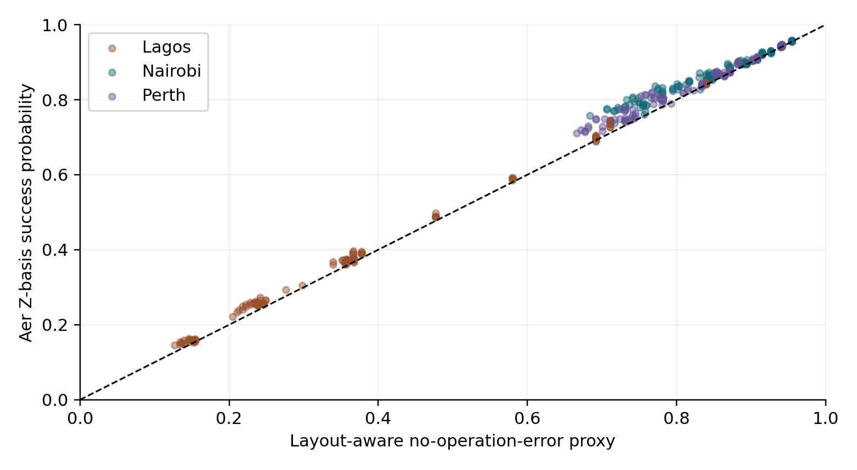
Hình 6. Proxy dùng lỗi theo layout so với noisy_success. MAE gộp 360 cấu hình: layout 0,01794; median 0,03963. Layout có lợi rõ ở Lagos; median lại có MAE thấp hơn ở Perth và Nairobi.
Kết quả hạng backend trên 24 nhóm (n, topology, level), sau trung bình 5 seed: proxy layout có Spearman ρ = 1 ở 24/24 nhóm; median có ρ = 1 ở 18 nhóm và 0,5 ở 6 nhóm. Mỗi nhóm chỉ gồm 3 backend và cùng mạch GHZ nên đây là bằng chứng khám phá hạn chế, chưa khái quát cho toàn bộ workload scheduler hay QPU khác.

14. Diễn giải và giới hạn kiểm chứng lượng tử
Noisy_success = [count(00…0) + count(11…1)]/shots chỉ kiểm tra kết quả trong cơ sở Z. Trạng thái GHZ mất pha hoặc hỗn hợp cổ điển của hai chuỗi bit vẫn có thể đạt success cao. Vì thế, tương tự cảnh báo trong Lab 01, tương quan trong một cơ sở không chứng minh entanglement và không xác định fidelity trạng thái. Wilson CI trong dữ liệu chỉ biểu diễn nhiễu lấy mẫu shots, chưa gồm sai lệch của noise model, calibration hoặc layout.
Proxy layout là tích (1 - error) trên phép toán native tại physical qubit thật; proxy median dùng median theo loại cổng của cùng backend trên cùng mạch đã transpile. Hai proxy là xác suất không xảy ra lỗi theo phép xấp xỉ độc lập, không có đồng nhất toán học với success trong cơ sở Z. Sai số giữa chúng có thể là sai lệch hệ thống; tăng shots chỉ giảm phần ngẫu nhiên lấy mẫu.
Phần Aer là kiểm chứng phụ cho mạch nhỏ, chưa đưa fidelity theo layout vào toàn bộ môi trường đặt tác vụ. Scheduler vẫn dùng median theo node và đặc trưng mạch của bốn lớp tài nguyên. Kết quả Aer không xác nhận mô hình F cho mọi mạch MQT Bench, cho CX-ECR tương đương hay cho thời gian CLOPS. Không nên viết “môi trường bám sát vật lý hoàn toàn” hoặc “fidelity đã được xác minh chính xác”.

14.1. Sự cố Aer và kết quả sau sửa
Lần Aer cũ không tiến triển sau một dòng log Perth, sau đó bị dừng bằng SIGTERM; tiến trình điều phối báo CalledProcessError là hệ quả dự kiến của việc dừng tiến trình con. Nhật ký không có stack trace trong Aer hoặc số đo tài nguyên đủ để xác định nguyên nhân gốc. Không thể kết luận chắc đó là MPS, thiếu RAM hay deadlock luồng.
Bản sửa thay đường chạy bằng density_matrix trên mạch nhỏ, khóa số luồng, thêm log theo giai đoạn, timeout và checkpoint nguyên tử. Đợt sửa hoàn thành 360/360 cấu hình; simulation_seconds nội bộ trung bình 0,133 s/cấu hình, chưa gồm khởi động subprocess và toàn bộ điều phối. Như vậy quy trình hiện tại đã hoàn tất, nhưng đó là bằng chứng giải quyết đường chạy đang dùng, chưa phải chứng minh nguyên nhân treo cũ. Không trộn số liệu Aer cũ với đợt sửa để phân tích.

14.2. Phạm vi đáp ứng đề bài
So với Project 6, nhóm đã có đặc tả quyết định, baseline fastest-node/least-queue/best-fidelity, nhiều seed cùng learning curve, workload held-out, trung bình và SD, phân tích thông tin đầu vào và OOD. Nhóm dùng simulator riêng, SB3 và PyTorch thay stack QSimPy/RLlib nguyên bản, đây là lựa chọn triển khai và thích nghi mô hình.
Điểm hiện tại mà nhóm đang giữ là giá trị của so sánh công bằng và kết luận có điều kiện. Nhóm có thêm heuristic mạnh phù hợp mục tiêu đề bài, phần ghi rõ phần nhóm tự thiết kế, quy trình tuning và sự khác biệt với baseline của bài báo sẽ được đề cập ở bản báo cáo final (thực ra lúc chạy thử chỉ có 3 thuật toán heuristic đồ án vạch ra thì DRL đều thắng mạnh, nên nhóm mới bổ sung thêm các thuật toán mạnh hơn để nghiên cứu kĩ hơn) ; không dùng số lượng thuật toán như bằng chứng chất lượng khoa học.

14.3. Độ nhạy với trọng số thời gian beta
Sau thực nghiệm chính, nhóm huấn luyện thêm DQN ở beta = 0,5 và 2, mỗi mức 10 seed ×100.000 bước, đánh giá trên 200 test workload ghép cặp. Beta = 1 dùng lại 10 model base của bộ chính. Có 20 lượt train mới và 4.000 dòng test mới; bộ chính vẫn được báo cáo là 630 lượt. Cấu hình môi trường, dữ liệu và reward log1p được giữ nguyên ngoài beta. Siêu tham số DQN lấy từ tuning tại beta = 1, chưa được tối ưu riêng cho các beta mới.
Bảng 14. Đánh đổi thời gian và chất lượng của DQN khi thay beta
Beta | Score trong mục tiêu | T trung bình s | F proxy | f_rel
0,5 | 0,84333 ± 0,00458 | 22,29 | 0,37221 | 0,95184
1 | 0,76246 ± 0,00782 | 15,17 | 0,36757 | 0,91909
2 | 0,63943 ± 0,01038 | 11,92 | 0,36435 | 0,89456

Score ở mỗi hàng dùng một hàm mục tiêu khác nhau, nên không kết luận beta = 0,5 tốt nhất vì có score cao nhất. Khi tăng beta từ 0,5 lên 2, T trung bình giảm khoảng 46,5%, còn f_rel giảm khoảng 0,0573. Ba policy tạo các điểm đánh đổi quan sát được, chưa xác định đường Pareto tối ưu hoặc quan hệ đơn điệu ngoài các điểm đã thử.
Bảng 15. DQN so với baseline được tinh chỉnh riêng theo beta
Beta | Baseline | Delta score | CI 95% bootstrap | p Holm2
0,5 | GS m1,5 λ2 | -0,00320 | [-0,00624; -0,00073] | 0,10275
2 | GS m4 λ0,5 | +0,00737 | [+0,00030; +0,01415] | 0,10275

Mỗi baseline được chọn lại từ danh mục heuristic trên 100 workload validation, sau đó đánh giá test. CI crossed bootstrap dùng 5.000 mẫu; t-test theo 10 seed có điều kiện trên bộ test, Holm riêng cho hai so sánh bổ sung. Hai p-value gốc xấp xỉ 0,05455 và 0,05138; không so sánh nào qua ngưỡng 0,05 sau Holm2. CI chưa hiệu chỉnh có thể loại 0 trong khi kiểm định không qua Holm, do phạm vi bất định và hiệu chỉnh khác nhau. Không gọi đây là hai chiến thắng hoặc là chứng minh tương đương.
Ở beta = 2, DQN có score trung bình cao hơn baseline nhưng T vẫn dài hơn: 11,92 so với 10,18 giây; f_rel cao hơn 0,89456 so với 0,85554. Vì thế tăng trọng số thời gian không đồng nghĩa DQN giảm thời gian hơn heuristic. Kết luận được hỗ trợ là policy học phản ứng với trọng số reward theo hướng đánh đổi hợp lý, còn ưu thế trước baseline tinh chỉnh chưa được xác nhận ở hai mức beta mới.
Phần này mang tính khám phá sau khi đã xem test của bộ chính. Họ Holm2 tách khỏi Holm63 và Holm24; chưa kiểm định riêng chênh lệch T/F giữa các beta. Chưa thực hiện feature ablation có retrain. Trọng số beta và các seed được nêu đầy đủ để người đọc phân biệt thay đổi mục tiêu với thay đổi khả năng tổng quát hóa.

15. Thảo luận kết luận và công việc tiếp theo

15.1. Kết luận từ đợt thực nghiệm
DQN và DDQN3 đạt score gần baseline tinh chỉnh ở cấu hình base và có lợi thế nhỏ, đã kiểm định, tại rate 0,5 task/s. Lợi thế không giữ được trên toàn ma trận: cả ba DRL thua baseline ở episode dài 300-600 task và mạch rộng 50 qubit; DQN/DDQN3 thua ở tương tác wide_busy. Tăng ngân sách đến 300k chưa tạo ưu thế rõ. Do đó kết luận chính là hiệu quả DRL phụ thuộc chế độ tải và mô hình mục tiêu, trong khi heuristic tinh chỉnh vẫn là đối chứng rất cạnh tranh.
Nhóm estimates và queue ảnh hưởng nhiều đến quyết định trong phép thử hoán vị. Các agent có hành vi gần GreedyScore nhưng không hoàn toàn trùng. OOD bổ sung cho thấy DQN/DDQN3 chuyển tốt khi rate×2 sau Holm24 và PPO giảm rõ khi node chậm. Phân rã thời gian chỉ ra chờ hàng đợi là thành phần chính của khoảng cách DQN tại tasks_t600; policy call của DRL chậm hơn baseline trong benchmark CPU đã đo. Aer bổ sung bằng chứng rằng layout có thể làm thay đổi đánh giá chất lượng, đồng thời cho thấy proxy median có giới hạn; kết quả chưa xác minh fidelity trạng thái của scheduler.

15.2. Giới hạn của nghiên cứu
Dữ liệu chỉ có 588 nhóm thuật toán-độ rộng; test chưa tách họ thuật toán. Test đã được xem trong quá trình phát triển và phân tích của dự án, nên không tuyên bố đây là nghiên cứu mù đã đăng ký trước. Nhiều workload được lấy mẫu từ cùng pool nhỏ và nhiều case dùng lại seed, không phải hàng trăm phép thử ứng dụng độc lập.
Mô phỏng giả định runtime và error ước lượng xác định; snapshot tĩnh không bao gồm drift thực theo thời gian. F chưa mô hình hóa layout, tương quan lỗi hoặc suy giảm trạng thái lượng tử; T1/T2 được thu thập nhưng chưa được đưa đầy đủ vào công thức scheduler. Classical queue wait cũng không đồng nghĩa thời gian một trạng thái lượng tử bị lưu trong bộ nhớ.
Tuning gồm lưới nhỏ và ngân sách 20k; OFAT chỉ được bổ sung hai interaction, chưa phủ thiết kế nhân tố đầy đủ. Đã bổ sung độ nhạy beta cho riêng DQN; chưa có ablation masking, từng thành phần DDQN3 hoặc feature sau huấn luyện lại. Vì action masking chặn lựa chọn sai, chưa đánh giá khả năng DRL học tự sửa reschedule. Đã đo policy-call latency trên CPU, nhưng chi phí triển khai, end-to-end latency và mẫu đo trên QPU thật chưa có; thời gian train không phải inference overhead.
CI bootstrap chưa hiệu chỉnh đồng thời; t-test dựa trên 10 seed và cố định bộ workload. OOD với Holm24, timing và importance là phân tích bổ sung hoặc khám phá, tách khỏi họ 63 kiểm định chính. Chưa có kiểm định tương đương hoặc đủ bằng chứng để gắn nhãn “ngang bằng” khi p lớn. Các kết quả chỉ áp dụng cho simulator và danh mục policy đã chạy. Beta = 0,5/2 thay đổi đánh đổi của DQN theo hướng dự kiến, nhưng cả hai so sánh với baseline đều chưa qua Holm2; kết luận chính về ưu thế cục bộ của DRL được giữ nguyên.

Tài liệu tham khảo
[1] H. T. Nguyen, M. Usman, R. Buyya. DRLQ A Deep Reinforcement Learning based Task Placement for Quantum Cloud Computing. IEEE CLOUD 2024. arXiv:2407.02748.
[2] H. T. Nguyen, M. Usman, R. Buyya. QFOR A Fidelity aware Orchestrator for Quantum Computing Environments using Deep Reinforcement Learning. 2025. arXiv:2508.04974.
[3] H. T. Nguyen, M. Usman, R. Buyya. QSimPy A Learning centric Simulation Framework for Quantum Cloud Resource Management. 2024. arXiv:2405.01021. Dataset và mã nguồn https://github.com/Cloudslab/qsimpy.
[4] N. Quetschlich, L. Burgholzer, R. Wille. MQT Bench Benchmarking Software and Design Automation Tools for Quantum Computing. Quantum 7, 1062, 2023.
[5] J. Schulman và cộng sự. Proximal Policy Optimization Algorithms. arXiv:1707.06347, 2017.
[6] V. Mnih và cộng sự. Human level control through deep reinforcement learning. Nature 518, 529-533, 2015.
[7] H. van Hasselt, A. Guez, D. Silver. Deep Reinforcement Learning with Double Q learning. AAAI, 2016.
[8] Z. Wang và cộng sự. Dueling Network Architectures for Deep Reinforcement Learning. ICML, 2016.
[9] M. Hessel và cộng sự. Rainbow Combining Improvements in Deep Reinforcement Learning. AAAI, 2018. arXiv:1710.02298.
[10] A. Raffin và cộng sự. Stable Baselines3 Reliable Reinforcement Learning Implementations. JMLR 22(268), 2021.
[11] S. Huang, S. Ontañón. A Closer Look at Invalid Action Masking in Policy Gradient Algorithms. FLAIRS, 2022. arXiv:2006.14171.
[12] S. Holm. A simple sequentially rejective multiple test procedure. Scandinavian Journal of Statistics 6(2), 65-70, 1979.
[13] NT409. Suggested Course Project Topics. Project 6, trang 5-6, học phần Quantum Computing and Applications, 2026.
[14] P. T. Phat. Lab 01. Học phần NT409, UIT, tháng 10 năm 2026. Các mục fake backend, transpilation, noisy simulation và success probability.
Gói kết quả được đối chiếu là official_return_20261109_070458.zip. COMPLETE.json ghi 630 lượt chính và 360 cấu hình lượng tử. Một RUNNING.lock còn trong archive không đủ để kết luận tiến trình đang chạy; trạng thái trên máy dựa vào tiến trình thật. Nội dung file kết quả không bị thay đổi trong quá trình lập báo cáo này.

Phụ lục A Kết quả kiểm định PPO
Δ là score DRL trừ SelectedBaseline. CI 95% là crossed bootstrap chưa hiệu chỉnh; p Holm là kiểm định theo seed có điều kiện trên 200 workload, hiệu chỉnh chung 63 so sánh. Các dòng có cùng môi trường ở ngân sách khác nhau vẫn được giữ trong họ kiểm định đã thực hiện.
Case | Δ score | CI 95% | p Holm | Kết luận
base | -0.00885 | [-0.01418; -0.00490] | 0.105 | Chưa bác bỏ
width_w07 | -0.00385 | [-0.00690; -0.00216] | 0.52 | Chưa bác bỏ
width_w16 | -0.00682 | [-0.01131; -0.00327] | 0.29 | Chưa bác bỏ
width_w50 | -0.01854 | [-0.02483; -0.01267] | 0.0111 | Thua
nodes_n3 | -0.00472 | [-0.00652; -0.00301] | 0.0172 | Thua
nodes_n10 | -0.02479 | [-0.03013; -0.02003] | 0.000378 | Thua
tasks_t20 | -0.00602 | [-0.00871; -0.00381] | 0.0115 | Thua
tasks_t120 | -0.02265 | [-0.02820; -0.01632] | 0.00103 | Thua
tasks_t300 | -0.03949 | [-0.04265; -0.03656] | 5.43e-10 | Thua
tasks_t600 | -0.03905 | [-0.04233; -0.03612] | 4.56e-08 | Thua
rate_r0.05 | -0.00708 | [-0.01144; -0.00355] | 0.27 | Chưa bác bỏ
rate_r0.1 | -0.00862 | [-0.01074; -0.00631] | 0.00186 | Thua
rate_r0.5 | -0.00931 | [-0.01333; -0.00539] | 0.0172 | Thua
rate_r1.0 | -0.01481 | [-0.02435; -0.00663] | 0.27 | Chưa bác bỏ
steps_s20k | -0.02624 | [-0.03234; -0.01970] | 0.000924 | Thua
steps_s50k | -0.01725 | [-0.02459; -0.01096] | 0.0304 | Thua
steps_s300k | -0.00684 | [-0.01294; -0.00238] | 0.52 | Chưa bác bỏ
int_wide_busy | +0.02867 | [-0.01253; +0.06042] | 1 | Chưa bác bỏ
int_overload | -0.02317 | [-0.13198; +0.07166] | 1 | Chưa bác bỏ
reward_legacy | +0.00326 | [-0.00289; +0.00794] | 1 | Chưa bác bỏ
reward_linear | -0.00978 | [-0.01671; -0.00517] | 0.27 | Chưa bác bỏ

Tên int_wide_busy và int_overload trong bảng được rút gọn từ interaction_wide_busy và interaction_overload. Baseline cụ thể theo case nằm ở Phụ lục B. “Chưa bác bỏ” không có nghĩa đã chứng minh hai policy tương đương.

Phụ lục A Kết quả kiểm định DQN
Δ là score DRL trừ SelectedBaseline. CI 95% là crossed bootstrap chưa hiệu chỉnh; p Holm là kiểm định theo seed có điều kiện trên 200 workload, hiệu chỉnh chung 63 so sánh. Các dòng có cùng môi trường ở ngân sách khác nhau vẫn được giữ trong họ kiểm định đã thực hiện.
Case | Δ score | CI 95% | p Holm | Kết luận
base | -0.00050 | [-0.00526; +0.00463] | 1 | Chưa bác bỏ
width_w07 | -0.00534 | [-0.01089; -0.00218] | 1 | Chưa bác bỏ
width_w16 | -0.00748 | [-0.01078; -0.00437] | 0.062 | Chưa bác bỏ
width_w50 | -0.01786 | [-0.02368; -0.01261] | 0.00818 | Thua
nodes_n3 | +0.00317 | [-0.00288; +0.01031] | 1 | Chưa bác bỏ
nodes_n10 | -0.01246 | [-0.01930; -0.00642] | 0.178 | Chưa bác bỏ
tasks_t20 | -0.01284 | [-0.01763; -0.00828] | 0.00575 | Thua
tasks_t120 | -0.00007 | [-0.00480; +0.00437] | 1 | Chưa bác bỏ
tasks_t300 | -0.01311 | [-0.01909; -0.00812] | 0.0347 | Thua
tasks_t600 | -0.03002 | [-0.04054; -0.02063] | 0.0159 | Thua
rate_r0.05 | -0.00587 | [-0.00903; -0.00299] | 0.19 | Chưa bác bỏ
rate_r0.1 | -0.00517 | [-0.00939; -0.00195] | 0.52 | Chưa bác bỏ
rate_r0.5 | +0.00742 | [+0.00517; +0.00978] | 0.0021 | Thắng
rate_r1.0 | +0.00229 | [-0.00041; +0.00498] | 1 | Chưa bác bỏ
steps_s20k | -0.00650 | [-0.01212; -0.00115] | 0.665 | Chưa bác bỏ
steps_s50k | +0.00055 | [-0.00273; +0.00434] | 1 | Chưa bác bỏ
steps_s300k | +0.00191 | [-0.00412; +0.00780] | 1 | Chưa bác bỏ
int_wide_busy | -0.14055 | [-0.17037; -0.11011] | 0.000408 | Thua
int_overload | -0.01548 | [-0.03538; +0.00398] | 1 | Chưa bác bỏ
reward_legacy | +0.01556 | [+0.00857; +0.02230] | 0.0427 | Thắng
reward_linear | +0.00006 | [-0.00275; +0.00325] | 1 | Chưa bác bỏ

Tên int_wide_busy và int_overload trong bảng được rút gọn từ interaction_wide_busy và interaction_overload. Baseline cụ thể theo case nằm ở Phụ lục B. “Chưa bác bỏ” không có nghĩa đã chứng minh hai policy tương đương.

Phụ lục A Kết quả kiểm định DDQN3
Δ là score DRL trừ SelectedBaseline. CI 95% là crossed bootstrap chưa hiệu chỉnh; p Holm là kiểm định theo seed có điều kiện trên 200 workload, hiệu chỉnh chung 63 so sánh. Các dòng có cùng môi trường ở ngân sách khác nhau vẫn được giữ trong họ kiểm định đã thực hiện.
Case | Δ score | CI 95% | p Holm | Kết luận
base | -0.00383 | [-0.00721; -0.00053] | 0.453 | Chưa bác bỏ
width_w07 | -0.00931 | [-0.01470; -0.00439] | 0.27 | Chưa bác bỏ
width_w16 | -0.00593 | [-0.00871; -0.00356] | 0.0681 | Chưa bác bỏ
width_w50 | -0.01325 | [-0.01682; -0.00971] | 0.00321 | Thua
nodes_n3 | -0.00601 | [-0.00979; -0.00258] | 0.29 | Chưa bác bỏ
nodes_n10 | -0.01407 | [-0.01977; -0.00885] | 0.0329 | Thua
tasks_t20 | -0.01180 | [-0.01657; -0.00717] | 0.0293 | Thua
tasks_t120 | -0.00990 | [-0.01694; -0.00334] | 0.311 | Chưa bác bỏ
tasks_t300 | -0.02644 | [-0.03763; -0.01820] | 0.0193 | Thua
tasks_t600 | -0.02993 | [-0.03744; -0.02235] | 0.00152 | Thua
rate_r0.05 | -0.00418 | [-0.00751; -0.00169] | 0.52 | Chưa bác bỏ
rate_r0.1 | -0.00558 | [-0.00833; -0.00281] | 0.138 | Chưa bác bỏ
rate_r0.5 | +0.00785 | [+0.00497; +0.01053] | 0.0115 | Thắng
rate_r1.0 | +0.00057 | [-0.00199; +0.00282] | 1 | Chưa bác bỏ
steps_s20k | -0.00552 | [-0.00862; -0.00235] | 0.0646 | Chưa bác bỏ
steps_s50k | -0.00216 | [-0.00461; +0.00030] | 0.27 | Chưa bác bỏ
steps_s300k | +0.00007 | [-0.00346; +0.00367] | 1 | Chưa bác bỏ
int_wide_busy | -0.11545 | [-0.14087; -0.09138] | 0.000378 | Thua
int_overload | +0.00617 | [-0.02430; +0.03325] | 1 | Chưa bác bỏ
reward_legacy | +0.00715 | [+0.00322; +0.01078] | 0.109 | Chưa bác bỏ
reward_linear | -0.00408 | [-0.00702; -0.00102] | 0.297 | Chưa bác bỏ

Tên int_wide_busy và int_overload trong bảng được rút gọn từ interaction_wide_busy và interaction_overload. Baseline cụ thể theo case nằm ở Phụ lục B. “Chưa bác bỏ” không có nghĩa đã chứng minh hai policy tương đương.

Phụ lục B Đối chứng và nguồn truy vết kết quả
Bảng B1. Policy được chọn trên validation ở từng case
Case | Đối chứng
base | GS m=3.0, λ=0.0
width_w07 | GreedyScore
width_w16 | GS m=2.0, λ=0.0
width_w50 | GS m=1.5, λ=1.0
nodes_n3 | HybridEfficiencyRatio
nodes_n10 | GS m=2.0, λ=0.25
tasks_t20 | GreedyScore
tasks_t120 | GS m=6.0, λ=0.5
tasks_t300 | GS m=6.0, λ=0.0
tasks_t600 | GS m=6.0, λ=0.0
rate_r0.05 | GS m=1.5, λ=2.0
rate_r0.1 | GS m=2.0, λ=2.0
rate_r0.5 | GS m=1.0, λ=2.0
rate_r1.0 | GS m=1.0, λ=2.0
steps_s20k | GS m=3.0, λ=0.0
steps_s50k | GS m=3.0, λ=0.0
steps_s300k | GS m=3.0, λ=0.0
int_wide_busy | HybridEfficiencyRatio
int_overload | HybridFidelityQueue
reward_legacy | GS m=1.0, λ=0.5
reward_linear | GS m=3.0, λ=0.5

GS là GreedyScoreTuned, với m và λ được ghi trực tiếp. SelectedBaseline không phải tên một thuật toán được huấn luyện; đó là nhãn của ứng viên thắng trên validation. Các dòng cùng môi trường base chọn cùng cấu hình GS.
Nguồn số liệu chính: ladder/tables/all_metrics_mean_sd.csv và comparison.csv; từng run có run_meta.json, eval_per_workload.csv và train_log.csv. OOD dùng ood_summary_base.csv và ood_per_workload_base.csv; giải thích dùng explain_importance_base.csv và explain_agreement_base.csv. Aer chỉ dùng quantum_validation_repaired/quantum_validation.csv, quantum_summary.csv, backend_rank_correlation.csv cùng snapshot và checkpoint tương ứng.

Phụ lục C Kiểm định bổ sung ID và OOD
Họ Holm24 riêng cho 8 môi trường ×3 thuật toán; các CI crossed bootstrap95% chưa hiệu chỉnh. Các p-value có điều kiện trên bộ 200 workload. Không thay thế hoặc cộng thêm vào họ chính sau khi đã thấy kết quả.
Môi trường | Agent | Δ score | CI 95% | p Holm24
bursty | PPO | -0.01015 | [-0.01367; -0.00660] | 0.00026
bursty | DQN | +0.00506 | [+0.00101; +0.00907] | 0.179
bursty | DDQN3 | +0.00261 | [-0.00057; +0.00568] | 0.216
calib_drift_x2 | PPO | -0.01068 | [-0.02171; -0.00351] | 0.402
calib_drift_x2 | DQN | -0.01590 | [-0.02397; -0.00839] | 0.0366
calib_drift_x2 | DDQN3 | -0.01780 | [-0.02893; -0.00756] | 0.127
in_distribution | PPO | -0.00885 | [-0.01397; -0.00493] | 0.0452
in_distribution | DQN | -0.00050 | [-0.00533; +0.00492] | 0.843
in_distribution | DDQN3 | -0.00383 | [-0.00731; -0.00048] | 0.216
node_slowdown | PPO | -0.12252 | [-0.15275; -0.09191] | 0.000329
node_slowdown | DQN | +0.00712 | [-0.00171; +0.01571] | 0.434
node_slowdown | DDQN3 | -0.00827 | [-0.01376; -0.00320] | 0.123
rate_x0.25 | PPO | -0.01850 | [-0.02608; -0.01329] | 0.0109
rate_x0.25 | DQN | -0.01014 | [-0.01886; -0.00322] | 0.269
rate_x0.25 | DDQN3 | -0.00433 | [-0.00764; -0.00110] | 0.269
rate_x2 | PPO | -0.00532 | [-0.01539; +0.00468] | 0.546
rate_x2 | DQN | +0.03894 | [+0.03433; +0.04367] | 1.6e-09
rate_x2 | DDQN3 | +0.03387 | [+0.02903; +0.03922] | 1.08e-07
tasks_x2 | PPO | -0.01927 | [-0.02422; -0.01508] | 9.05e-05
tasks_x2 | DQN | -0.00759 | [-0.01413; +0.00023] | 0.402
tasks_x2 | DDQN3 | -0.01466 | [-0.01862; -0.01078] | 0.00026
wider_circuits | PPO | -0.00913 | [-0.01346; -0.00531] | 0.0325
wider_circuits | DQN | -0.02284 | [-0.03741; -0.01010] | 0.138
wider_circuits | DDQN3 | -0.03019 | [-0.06636; -0.00860] | 0.429

Nguồn: supplementary_20261109_135101, các CSV OOD, diagnostics và latency, kèm protocol.json và model_inputs.json. Tái đánh giá 120 model cũ; không phát sinh lượt train mới.

